A111X
ВНИМАНИЕ:
- Не ползвайте продукта във влажна среда и при висока температура. Пазете от дъжд, изпускане, удар и други наранявания;
- За да избегнете електрически удар и други инциденти, моля не отваряйте десния страничен панел с цел ремонт, без намесата на професионалисти;
- Ако в кутията попаднат частици или течности, моля веднага изключете захранването. При необходимост от ремонт се обърнете към оторизираните за целта организации;
- Изключете захранването и извадете кабела от контакта, когато системата не е в работен режим;
- Пазете от капки или струи вода; не поставяйте съдове, пълни с течности, върху горната част на продукта;
- Осигурете минимум 20мм разстояние на вентилатора от стена или други обекти; не блокирайте въздухоотвода;
- Пазете далеч от огън.

СЪДЪРЖАНИЕ НА ОПАКОВКАТА:
- Събуфер - 1 бр;
- Колонки – 2 бр;
- 3.5мм към RCA стерео кабел;
- RCA към RCA стерео кабел (опция);
- Ръководство за потребителя;
- Дистанционно.
СПЕЦИФИКАЦИЯ:
- Изходяща мощност: 11Wx2 + 13W (RMS)
- Размер и импеданс на говорителите:
  - Събуфер: 4“, 4 Ом
  - Тонколони: 4“, 4 Ом
- Работно напрежение: 220-240V – 50/60Hz 0.3A
- Честотен диапазон:
  - Тонколони – 120Hz – 20 KHz;
  - Събуфер – 65Hz – 120Hz;
- Сигнал/шум: >=65 dB
- Ниво смущения - >=35 dB
ИНСТАЛИРАНЕ:
- Свържете кабела на тонколонките с изхода на събуфера в съответния цвят;
- Пъхнете кабела за входящ сигнал (RCA сокет) във входящия порт на събуфера, а другият му край свържете с изхода от вашата аудио/видео система в съответния цвят;
- Включете захранващия кабел;
- Поставете всички бутони на минимум и тогава натиснете бутона ON;
- Настройте всички бутони на желаното от вас ниво;
- Преди да изключите захранването поставете всички бутони на минимум;
- Съвет: моля не поставяйте бутона за звук на максимални нива, за да не се стига до загуба на слух; системата е с високи изходни нива на звука.
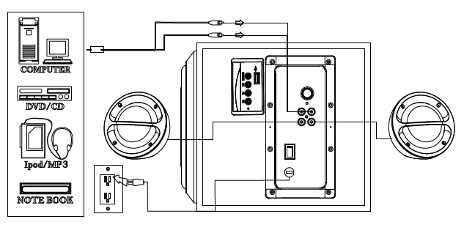
Бутони на предния панел:
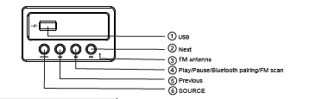
ФУНКЦИИ НА БУТОНИТЕ ПО ПРИЛОЖЕНАТА ДИАГРАМА:
- Включване/изключване на устройството
- Source: превключва между USB, ВТ, FM и AUX. В синьо за USB/SD, червено за FM и тъмно за AUX.
  - USB режим: натиснете кратко за спиране/пускане на музиката;
  - FM режим: натиснете кратко за стартиране на автоматично търсене на FM станции. Намерените ще се запомнят автоматично.
  - ВТ режим: Натиснете продължително, за да влезете в режим на свързване. Синият индикатор ще започне да примигва бързо. Краткото натискане ще спре/пусне музиката.
  - USB режим: натиснете кратко за намаляване на звука, продължително за избор на предишна песен
  - FM режим: натиснете кратко за намаляване на звука, продължително за избор на предишна станция
  - ВТ режим: Натиснете кратко, за да намалите звука, продължително за избор на предишна песен
  - USB режим: натиснете кратко за увеличаване на звука, продължително за избор на следваща песен;
  - FM режим: натиснете кратко за увеличаване на звука, продължително за избор на следваща станция
  - Натиснете кратко, за да увеличите звука, продължително за избор на следваща песен
LED индикатор: Синьо за Bluetooth, червено за FM, Зелено за USB, червено/зелено се сменят за AUX
ДИСТАНЦИОННО – ФУНКЦИИ НА БУТОНИТЕ
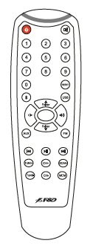
- - Включване/изключване на устройството
- Source: Избор между различните режими
- - Спиране/пускане на звука
- - Намаляване или увеличаване на звука
- FM режим
  - Фина настройка: Натиснете кратко за увеличаване или намаляване с една стъпка (100KHz) FM LED примигва веднъж. Индикаторът спира да свети при достигане на минимална или максимална честота
  - Ръчна настройка: продължителното натискане влиза в режим на ръчна настройка. Намира следващата възможна честота.
- MEM: Краткото натискане на този бутон запазва намерената през фина или ръчна настройка станция. FM LED примигва веднъж, за да индикира записа.
- - избор на запазените канали във FM режим
- Scan – FM режим: Натиснете кратко за стартиране на автоматично търсене – намерените честоти ще бъдат запазени автоматично
- Enter – Потвърдете настройките и се върнете към главното меню
- 0-9 цифрови бутони
  - USB режим – Натиснете директно цифров бутон за избор на любима песен, ако знаете номера й в папката. Системата ще пусне автоматично последната песен от папката, ако въведете по-голям номер от номера на последната песен.
  - FM режим – Натиснете директно цифров бутон, за да пуснете любимата си станция, ако знаете номера й (1 – 100). Или натиснете 3 или 4 бутона последователно, например 102.6 или 1026, за да намерите желаната станция
- - USB & BT режим: натиснете кратко за пауза или пускане
- - USB & BT режим: Натиснете кратко за избор на предишна песен
- - USB & BT режим: Натиснете кратко за избор на следваща песен
- Папка USB режим – Натиснете кратко за избор на предишна/следваща папка
- - Натиснете кратко за влизане в Bluetooth режим и продължително за влизане в режим на свързване. Синият индикатор ще примигва бързо по време на процеса.
- Reset: Натиснете кратко за ресет на текущия режим и продължително за ресет на фабричните настройки
Bluetooth свързване
Минете в Bluetooth режим, А111Х ще потърси автоматично ВТ устройство. Ако устройството е било намирано и преди, А111Х ще се свърже автоматично. Ако не намери устройството, А111Х ще влезе автоматично в режим на свързване. Индикаторът примигва бързо.
- Активирайте ВТ функцията на устройството си и потърсете Fenda А111Х. Въведете 0000 ако бъде поискан код.
- След успешно свързване дисплеят ще свети ярко и ще е готов за пускане на музика. Предварително настройте силата на звука.
Отстраняване на проблеми:
Проблем | Възможна причина | Решение
Системата не се включва | Захранващият кабел не е свързан | Проверете връзката
Звукът е твърде слаб | Бутонът е настроен на слаб звук | Увеличете силата на звука
Системата не изпълнява командите от дистанционното | Батерията на дистанционното е свършила | Сменете батерията, внимавайте за коректно поставяне на полюсите
Липсва звук | Източникът няма звуков сигнал | Не е активиран цифровия изход на източника
 | Неправилно свързан кабел/дефектен кабел | Проветете връзката и сменете кабела при необходимост
 | Голяма дистанция при ВТ режим | Поставете ВТ устройството по-близко до колоните
 | ВТ устройството не е свързано успешно | Рестартирайте колоните и започнете отначало
Не се осъществява ВТ връзка | Не е инсталиран коректен ВТ драйвер на лаптопа или десктопа | Открийте коректния драйвер и го инсталирайте

Информация за рециклиране: Този символ върху
устройството, батерията, документацията и опаковката указва,
че при изхвърлянето на устройството трябва да спазвате
разпоредбите за отпадъци от електрическо и електронно
оборудване (WEEE). Съгласно разпоредбите устройството,
неговите батерии и акумулатори, както и
електрическите и електронните му принадлежности трябва да
се изхвърлят отделно в края на експлоатационния им срок. Не
изхвърляйте устройството заедно с несортирани битови
отпадъци, тъй като това би било вредно за околната среда. За
да изхвърлите устройството, то трябва да бъде върнато в
точката на продажба или предадено в местен център за
рециклиране.
Свържете се с местната служба за изхвърляне на битови
отпадъци за подробности относно рециклирането на това
устройство. За да се предотврати евентуална вреда за
околната среда или човешкото здраве от неконтролирано
изхвърляне на отпадъци, рециклирайте го отговорно, за да
насърчите устойчивото повторно използване на материалните
ресурси.

